一年 班 座號： 姓名：
高雄市立陽明國中99學年度第2學期第2次段考一年級生活科技科試題
一生活科技1
※背面有試題※
訂正後分數 | 訂正教師簽名 | 閱卷分數
一、是非題：（40％）
( ) 1.交通號誌上常用三角形代表禁制意義，圓形則代表警告意義。
( ) 2.工程圖通常是以立體圖表達形狀，以展開圖來標註尺度及加工方法。
( ) 3.立體圖常用的畫法，是以等角圖和斜視圖為主。
( ) 4.繪製立體圖較常採用的方法是先建構最大方盒，再把不要的部分，由最大方盒內消去。
( ) 5.在等角圖中，原本是正方形的圖形，會被畫成長方形，圓形則被畫成橢圓形。
( ) 6.斜視圖常用於薄物件或正面為不規則輪廓物件的繪製上。
( ) 7.一般常用前視圖、右側視圖及俯視圖，就足以表達詳細的圖面資料，稱為三視圖。
( ) 8.標註尺度時，尺度單位為公分(cm)時不必再加註明，否則必須註明單位。
二、選擇題：(40％)
( ) 1.在物體形狀、尺寸和材質等訊息的表達上，最為精確有效的是 (1)組織圖 (2)甘特圖 (3)統計圖 (4)工程圖
( ) 2.適用於螺紋、螺釘、螺帽、軸承、彈簧等常用機械的是那一種圖？ (1)建築製圖 (2)機械製圖
(3)展開圖 (4)透視圖。
( ) 3.常用於大型物件，例如：建築、橋樑及水壩等是那一種圖？ (1)管路製圖 (2)展開圖 (3)室內配置圖 (4)透視圖。
( ) 4.一般產品的包裝盒，如果是紙做的，是由那一種圖設計製作而成？ (1)鋼架結構圖 (2)機械製圖 (3)展開圖 (4)管路製圖。
( ) 5.利用丁字尺及三角板無法畫出下列那種角度？ (1) $\text{15}°$ (2) $\text{25}°$ (3) $\text{45}°$ (4) $\text{75}°$
( ) 6.當我們畫輪廓線及圖框線時，應使用何種線條來畫？ (1)虛線 (2)鏈線 (3)實線 (4)折斷線。
( ) 7.繪製等角圖時，三軸線的夾角分別是幾度？ (1) $\text{30}°$、$\text{60}°$、$\text{90}°$ (2) $\text{45}°$、$\text{90}°$、$\text{45}°$
(3)均為$\text{90}°$ (4)均為$\text{120}°$。
( ) 8.所謂尺度標註是指 (1)尺度界線 (2)尺度線 (3)箭頭及數字 (4)以上皆是。
三、繪圖題：（請將每題右邊圖形補齊線條，一條線1分，共20分）
1.畫出左圖的等角圖：10％
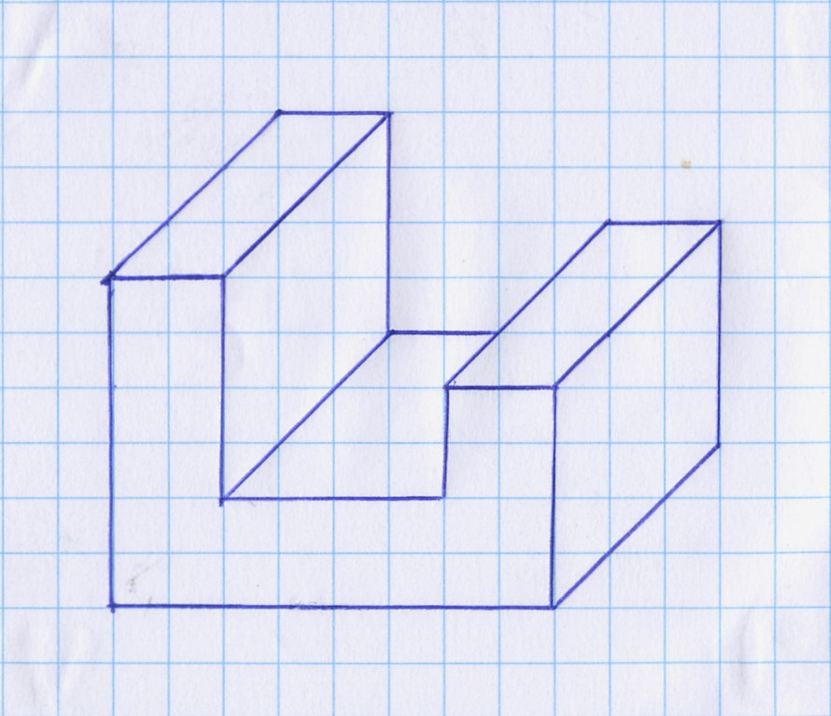


2.畫出左圖的三視圖：10％

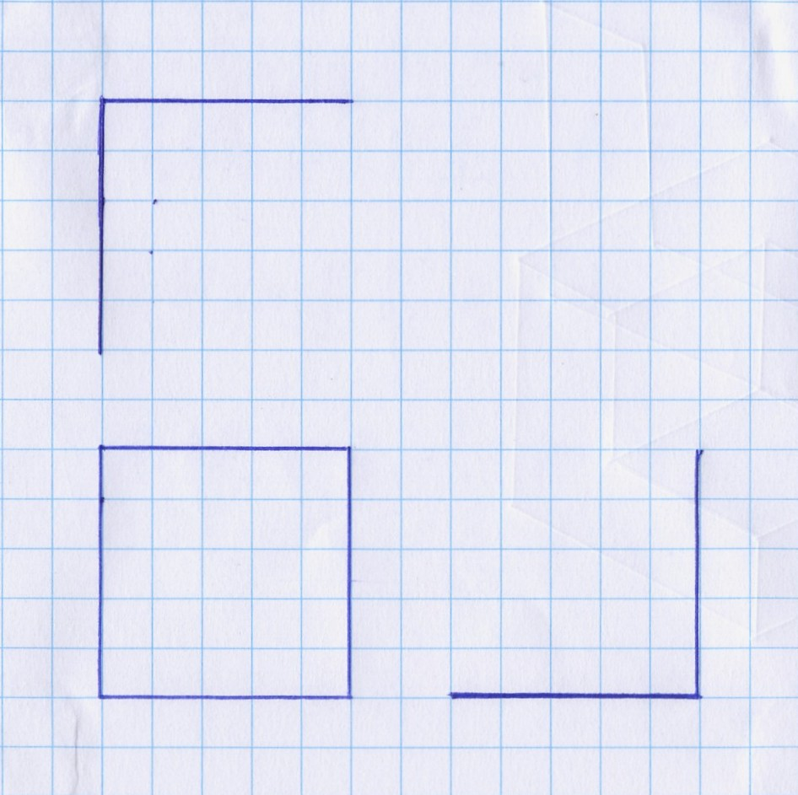
一生活科技2

